1. Назначение программы
Программа «Система учёта аренды автомобилей» обеспечивает регистрацию, каталог авто, заявки (orders), аренды, экспорт и отчёты через REST API. Если автомобиль занят, заявка не создаётся и возвращается ошибка 400.
Программа предназначена для небольшой точки проката. Клиент подаёт заявку на автомобиль, менеджер подтверждает аренду, смотрит отчёты и выгружает данные. Графического интерфейса для этих операций нет: оператор отправляет HTTP-запросы через Postman или другой клиент. Пароль тестовых пользователей Password123.
2. Условия выполнения программы
Таблица 1 — Условия выполнения
Требование | Значение
Среда | Node.js 18+
СУБД | MySQL / MariaDB
Переменные | PORT — порт сервера. DB_HOST, DB_PORT, DB_USER, DB_PASSWORD, DB_NAME — подключение к MySQL. JWT_SECRET — секрет токена. JWT_EXPIRES_IN — срок жизни токена.

3. Выполнение программы
Запуск локально: в каталоге проекта выполнить npm start. Сервер слушает порт из переменной PORT (по умолчанию 3000).
Проверка: GET http://localhost:3000/health. Ответ 200: {"status":"ok","service":"car-rental-api"}.
Дальше оператор проходит одну цепочку, а не отдельные примеры.
1. POST /api/auth/login с телом {"email":"client@rent.local","password":"Password123"}. В ответе 200 есть token и role=client.
2. С этим токеном POST /api/orders, тело {"carId":5,"startDate":"2026-03-01","endDate":"2026-03-05"}. Автомобиль занят, ответ 400.
3. Новый вход POST /api/auth/login с email manager@rent.local. В ответе role=manager.
4. GET /api/reports/workload?from=2026-01-01&to=2026-03-31 с токеном менеджера. Ответ 200.
5. GET /api/rentals/export?format=csv с токеном менеджера. Ответ 200, файл аренд.
Остановка локального сервера: в терминале, где он запущен, нажать Ctrl+C.
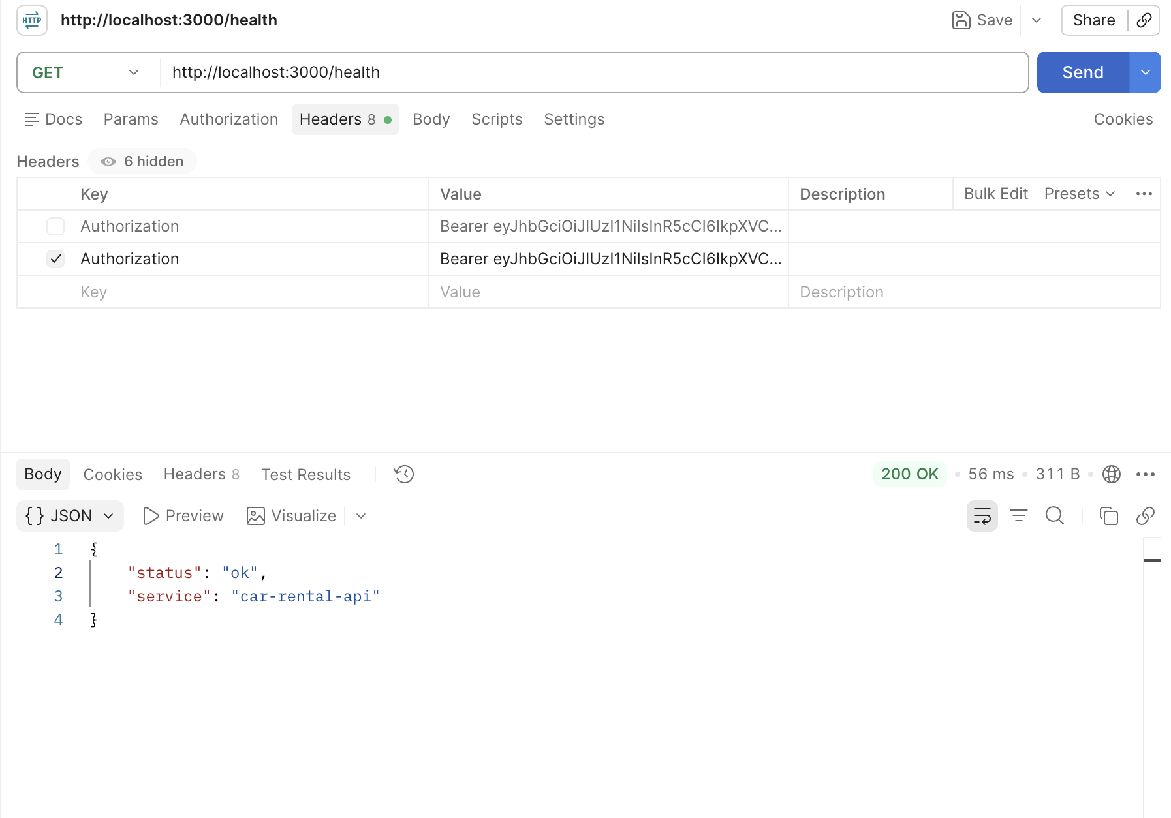Рисунок 1 — Проверка /health
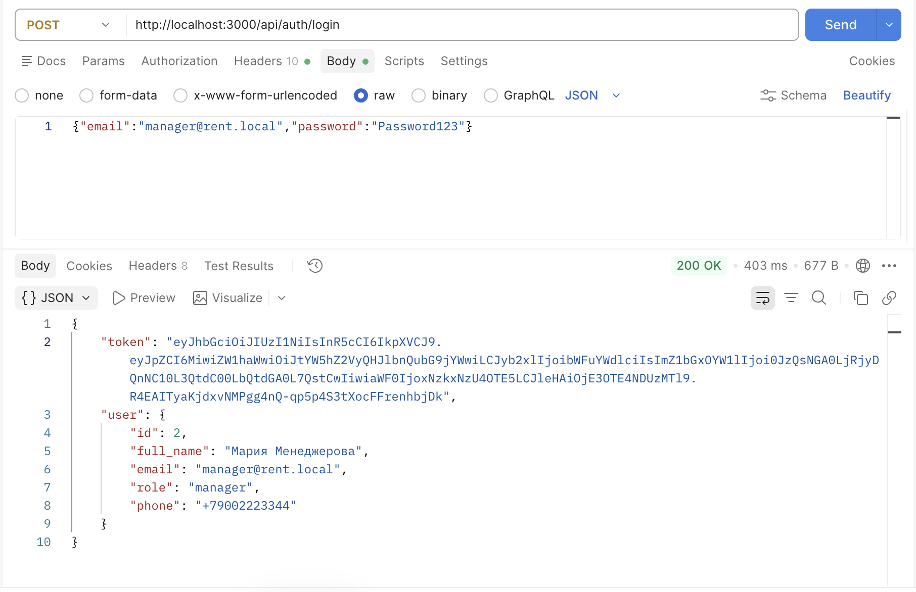Рисунок 2 — Вход оператора
4. Сообщения оператору
Таблица 2 — Сообщения оператору
Код | Значение | Действие
200/201 | данные получены или запись создана | продолжить
400 | «Автомобиль занят на выбранные даты» либо не хватает полей | исправить запрос
401 | «Требуется авторизация» или «Токен недействителен или истёк» | повторить POST /api/auth/login
403 | «Недостаточно прав для выполнения операции» | войти менеджером или администратором
404 | «Автомобиль не найден», «Заявка не найдена» или «Категория не найдена» | проверить id в адресе запроса
500 | «Внутренняя ошибка сервера» | сохранить запрос и ответ, передать разработчику

